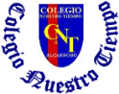
Colegio Nuestro Tiempo RBD : 14.507-6
Programa de Integración Escolar
Educadora Diferencial: Vania Maltrain Caro

Guía Trabajo Cognitivo
7° Básico
Semana 11

- Objetivo: Desarrollar el pensamiento creativo
- Las actividades deben ser realizadas en el cuaderno de lenguaje y comunicación.

- A partir de estos grafismos deberás realizar un dibujo que tenga sentido.

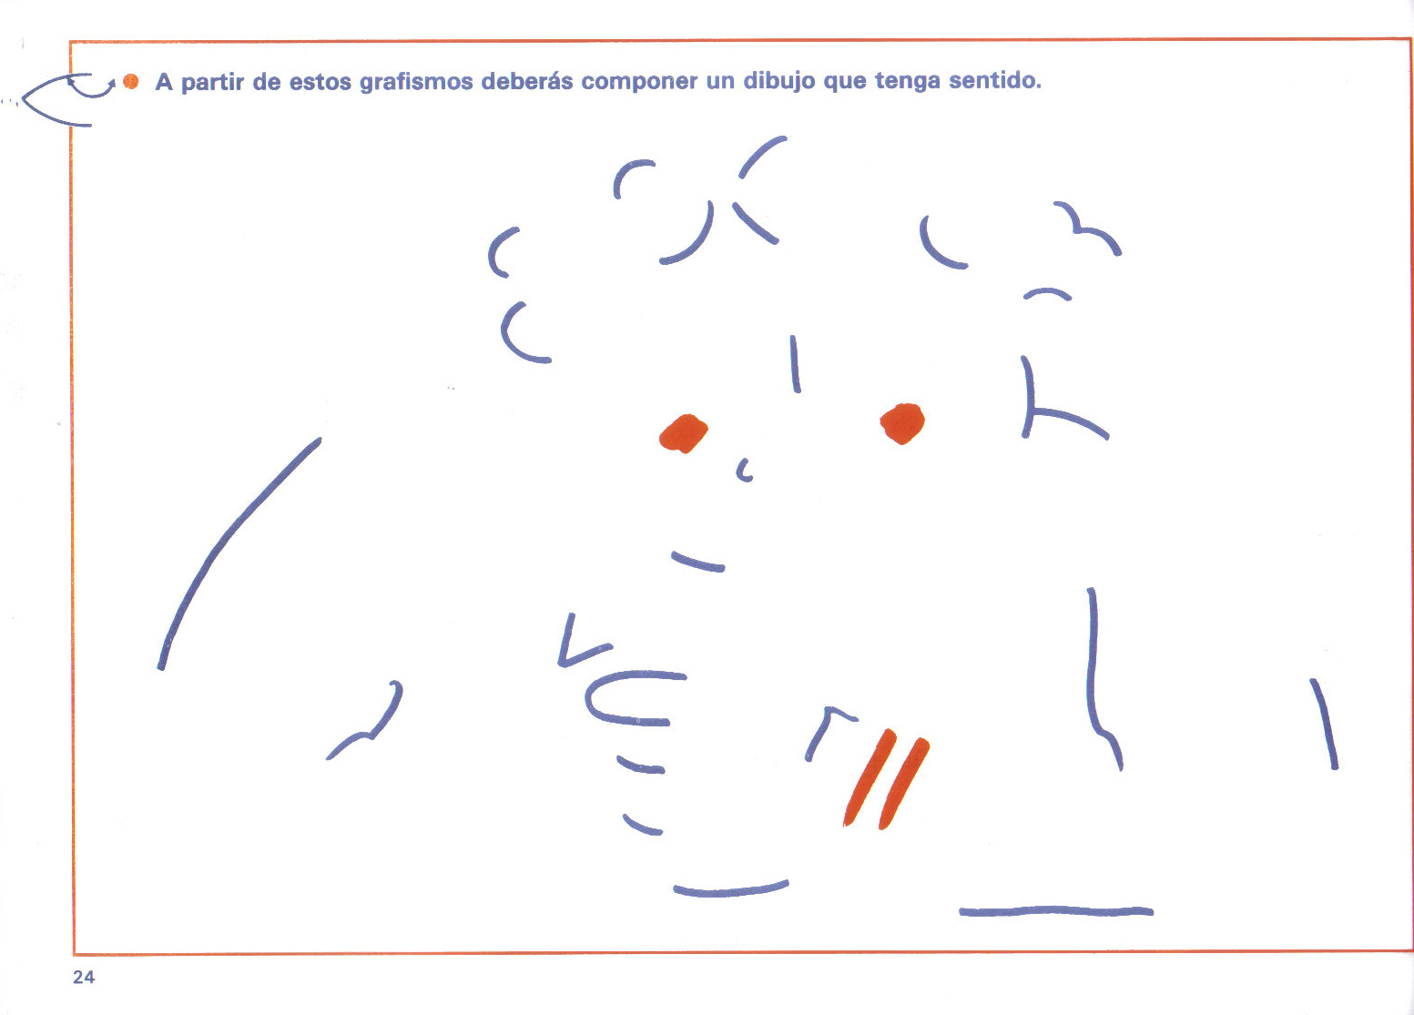

- Intenta dar más de una respuesta, con la mayor cantidad de detalles a las preguntas

¿De qué forma será el futuro?

¿Cómo nos alimentaremos en el futuro?

¿Dónde viviremos en el futuro?

- Escribe la mayor cantidad posible de palabras que cumplan con las condiciones.

Palabras que empiecen por t y terminen con a.
Ejemplo: TAZA

Palabras que empiecen por P y terminen en o.
Ejemplo: PAYASO

Frente a cualquier duda con la guía o bien si puedes enviar fotos de ella resuelta, me puedes escribir a mi correo vaniamaltraincaro@gmail.com. Estaré muy contenta que te pongas en contacto conmigo.

